“金鸡冠的公鸡”再体验
雕庄中心幼儿园·采菱园 童武璞
观察地点：中二班教室
观察对象：B组幼儿
材料准备：彩绘脸谱图片若干（供孩子自己化妆提供图片支持）、彩绘蜡笔一盒、纸盒子制作的房子两个、小鸟翅膀、动物头箍、毛领……
观察目的：1.孩子在游戏中是否会根据生活经验加以想象、创编。2.是否会自己寻找材料，并进行物的替代。
游戏现场：
●室内游戏
镜头一：小动物也要睡在温暖的床上……
B组的孩子装扮好自己后，开始布置场景，只见：孩子们一起搬运大型插塑积木，合作搭建围栏；积木不够了，用塑料板凳充当围栏；用蓝色塑框竖起来当成门。
沐沐：小动物晚上睡哪里？
佳怡：睡在地上呀。
沐沐：现在天气冷， 睡地上不冷吗？
佳怡：不冷，看我是小猫，趴在地上一点都不冷。（于是，佳怡模仿小猫趴地上假装睡觉）
沐沐：不行，我觉得冷的，小动物也要睡在温暖的床上。
沐沐站在原地四处张望：有了，我们可以用板凳拼一张床。
于是，沐沐、佳怡、卓卓一起把几张板凳拼出一张床，游戏开始，他们三人趴在“床”上假装睡觉。
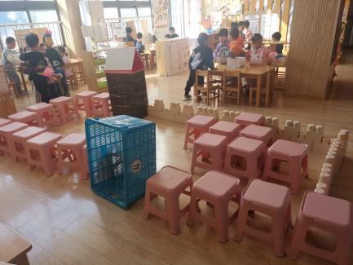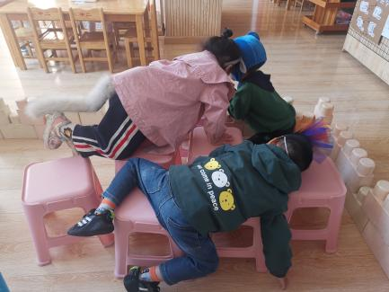
镜头二：为什么没人当公鸡呢？
游戏进行到画眉鸟和猫要出去砍柴的时候，阳阳、卓卓、隆隆发现没有公鸡。
卓卓、隆隆对着阳阳说：现在有两只猫咪，要不你当公鸡吧！
阳阳笑着拒绝：我不当公鸡，我就要当猫咪。
隆隆两手一摊，皱着眉头：那怎么办呢？没有公鸡，这个游戏不能玩了，我不玩了！（隆隆走到服饰区，把他身上的装扮取下来，去别的区角玩了）
大家僵止了三分钟，教师走过去：我很好奇为什么没人当公鸡呢？（教师看游戏无法进行，立马介入，深入了解原因）
阳阳：你好奇那就你当呗。
教师笑着：为什么都不愿意当公鸡呢？
孩子你一言我一句：公鸡太弱了；公鸡太胆小了；公鸡只能呆在家里，别的地方都不能去；公鸡在家里太无聊了……（教师恍然大悟，不喜欢当公鸡的原因原来是这些）
教师：那你们还想玩这个游戏吗？
阳阳垂着头：当然想啊，但是没有主角，不能玩。
教师：那你们想个办法呢，是不是可以去询问其他同伴，看看是不是有人愿意当。
阳阳、卓卓、佳怡听了教师的建议，立马一蹦一跳去询问同伴，最后晗晗愿意当公鸡。
教师给予引导：公鸡我们在家可以干些什么呢？是不是可以去旁边找一些材料，在家里做一做？
晗晗睁大眼睛看着我，不做声，继续坐着等狐狸上场……。
游戏后教师与幼儿一起交流
教师：当猫和画眉鸟出去砍柴，公鸡一个人在家太无聊了，可以做些什么呢？
佳怡：公鸡爱吃豆豆，可以剥豆豆。
隆隆：画眉鸟也爱吃豆豆，可以给画眉鸟拨。
阳阳：小猫爱吃鱼，可以在家烤鱼，小猫回来就可以吃了。
教师：那豆豆和烤鱼哪里来？
卓卓：我们自然角有豆豆，数学区有晒鱼干的材料。
教师：那我们下次可以拿这些材料放在家里，让公鸡剥豆豆、烤鱼干。
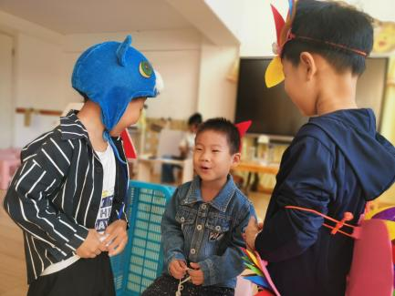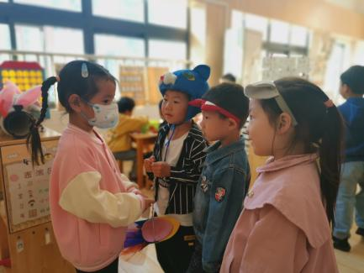
分析与反思：
《指南》科学领域目标3中指出：“能感知和发现不同季节的特点，体验季节对动植物和人的影响。”在镜头一中，沐沐的加入让本次游戏变得更加有温度，他结合天气的变化和自己的生活经验：现在是冬天，天气变冷了，小动物和人一样也需要有一张温暖的床。于是当其他孩子扮演的动物趴在地上，他执意提议需要一张床，但是床从哪里来呢？又很好地在教室里运用现有的材料——塑料椅子，拼出一张自己觉得很温暖的床。从中也看出了他是一个善于观察、懂得生活，能感受不同季节，并通过季节的变化，布置游戏场地，加以一些自己的小创编在里面。
镜头二中，教师发现孩子都不愿意当公鸡，为此蹲下身一探究竟，发现原来不愿意当公鸡的原因有两点：1.故事中公鸡本身的性格问题：胆小、笨；2.公鸡一直呆在家里没有事情做。通过统计发现大部分不想当公鸡的原因是第二点。孩子们在教师的引导下，最后找到愿意当公鸡的同伴，当公鸡一个人在家时，教师故意引导她：可以去寻找班级里的材料。可是她无动于衷，也从中了解对于中班孩子来讲，要让他们的思维打开，还是需要集体讲评，通过集体的力量、教师的引导，才能让他们在创造力、想象力方面得以提升。为此游戏结束，教师与孩子一起围坐商量：公鸡在家可以做些什么？也发现了有部分孩子能够结合动物习性（公鸡、画眉鸟爱吃豆子；小猫爱吃小鱼）来寻找相关材料，在接下来的游戏中加以创编、想象。
调整：
1.平时教师要多与孩子一起创编相关儿歌、故事，发挥他们的创造力、想象力。
2.教师提供多元化的材料，供孩子能够根据剧情的要求、变化选择。
3.室内环境较小，孩子游戏受局限，下阶段可以引导孩子去户外游戏。

●户外游戏
镜头三：家里怎么没有门？
孩子们不局限于在室内玩表演游戏，于是一起提议去户外游戏。只见：他们选择小木屋做公鸡、画眉鸟、猫的家，蘑菇亭处选择做狐狸的家……。
公鸡、画眉鸟、猫进入小木屋，玩弄材料。
教师：你们的家好豪华呀，但是家里怎么没有门？狐狸很容易就会到你们家里来偷公鸡哦。
孩子们：我们一起去找材料当门吧！
阳阳找到攀岩架，晗晗：太重了，我们找个轻一点的。
一起寻找，晗晗发现木板，阳阳和晗晗一起搬到小木屋旁当住门。
佳怡和函函拿来一块垫子，竖起来当小木屋另一边的门。
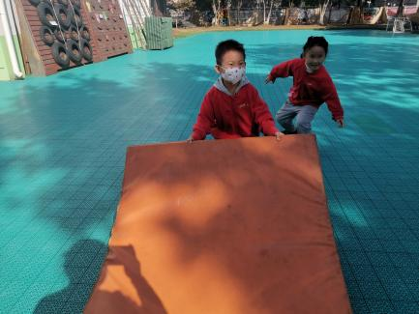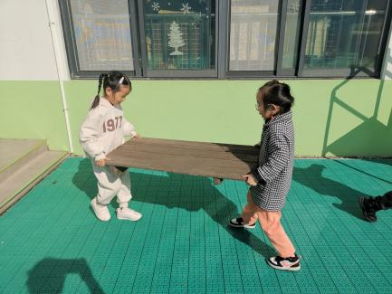
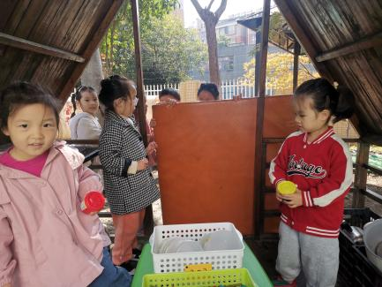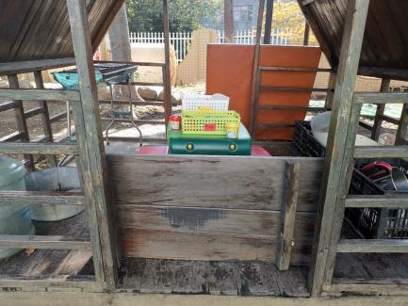
镜头四：没有柴怎么办？（我们来挖土豆）
画眉鸟、猫拿着篮子、锄头出门砍柴，他们在树林里捡了一会小树枝，假装是柴火。
函函拎着篮子，蹲下身用小锄头挖鹅卵石，教师：小猫咪，你在干什么呀？
函函边挖鹅卵石边说：没有柴了，我在挖土豆。
教师：哪里有土豆呀？
函函拿着一块鹅卵石：这个鹅卵石假装是土豆，挖回去可以烤土豆吃。
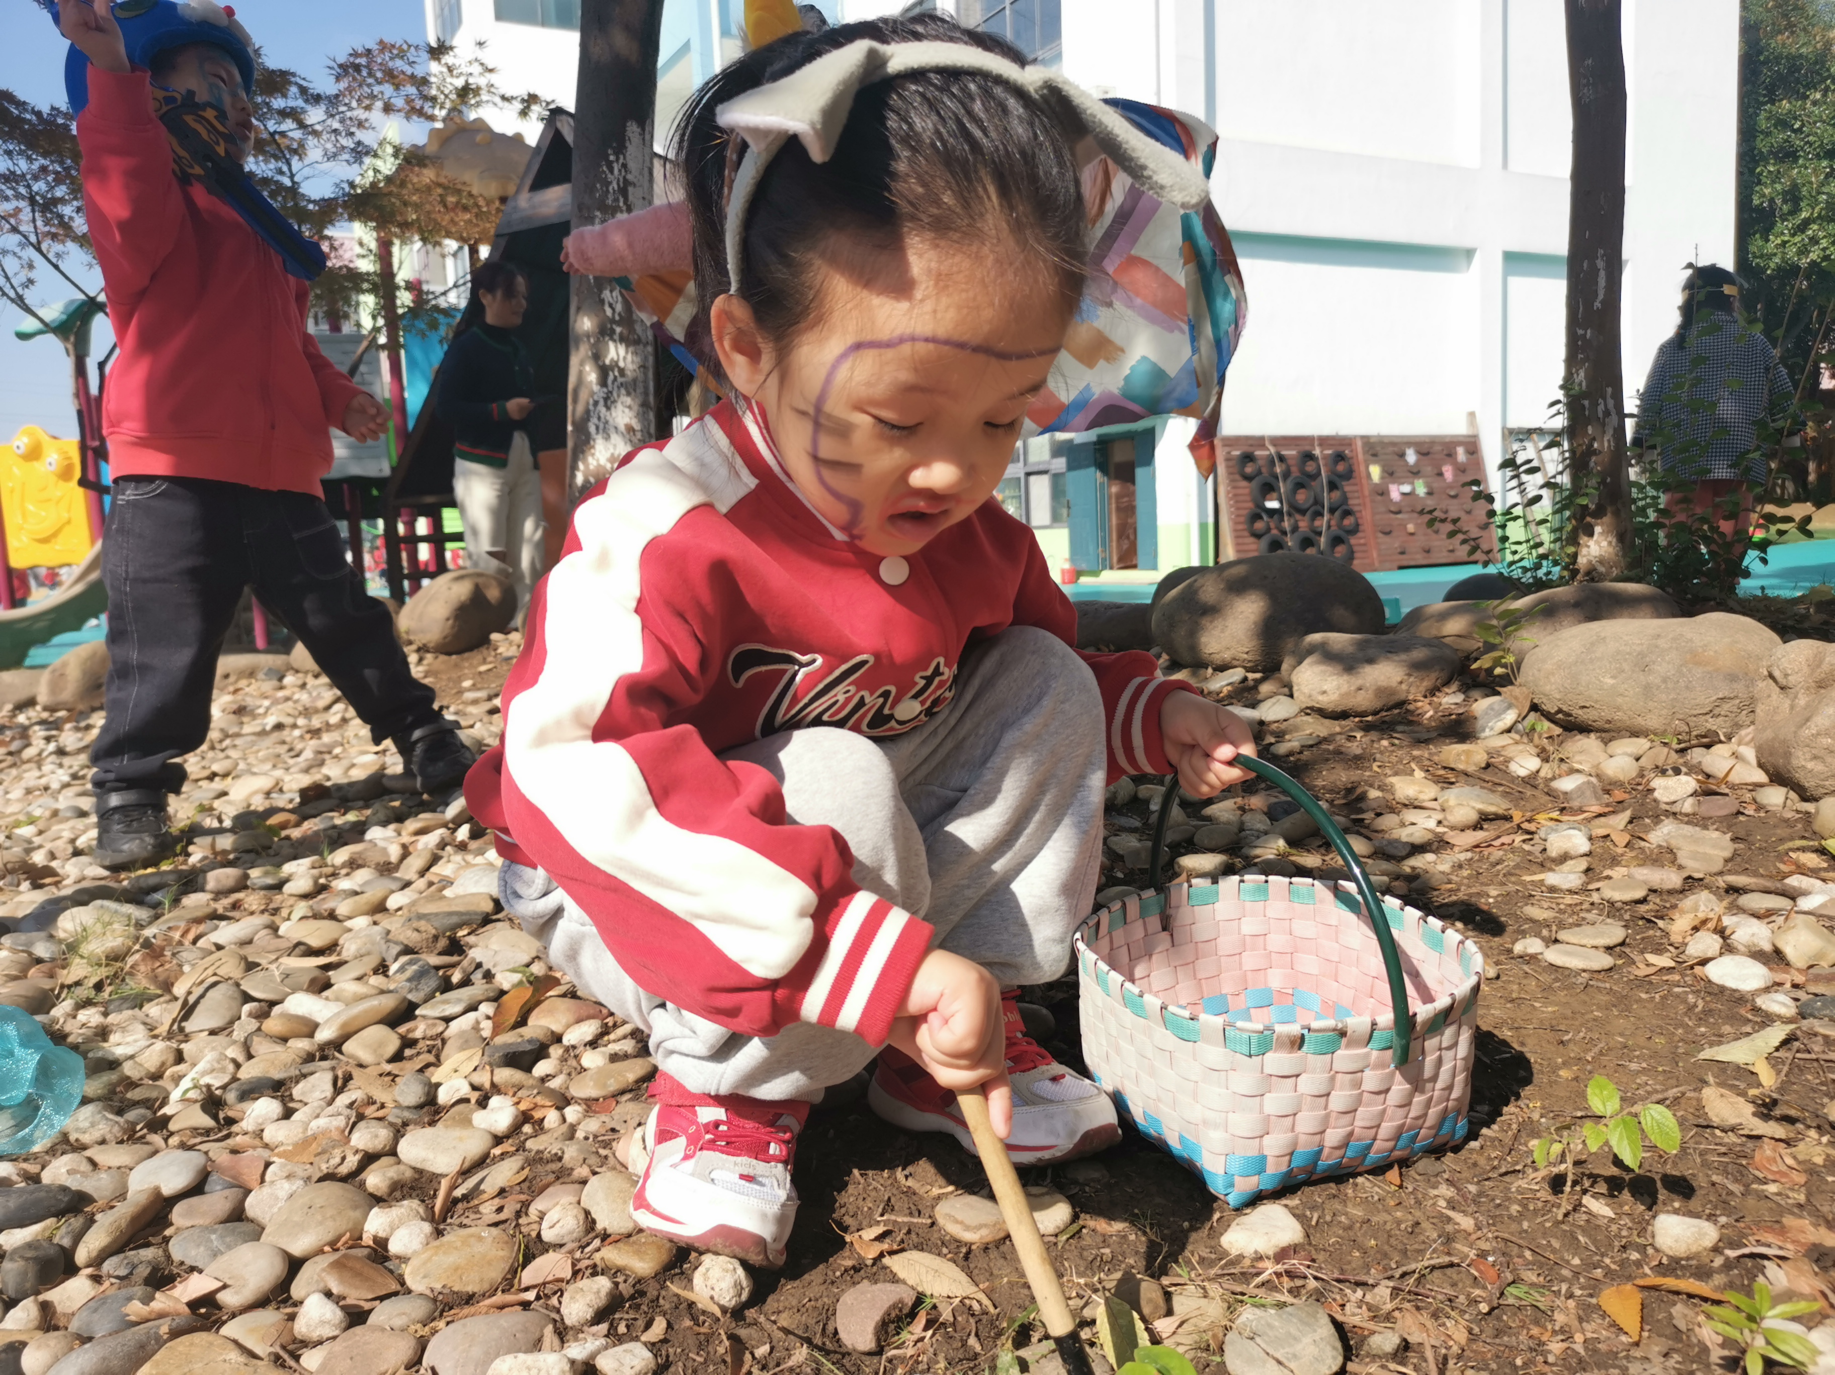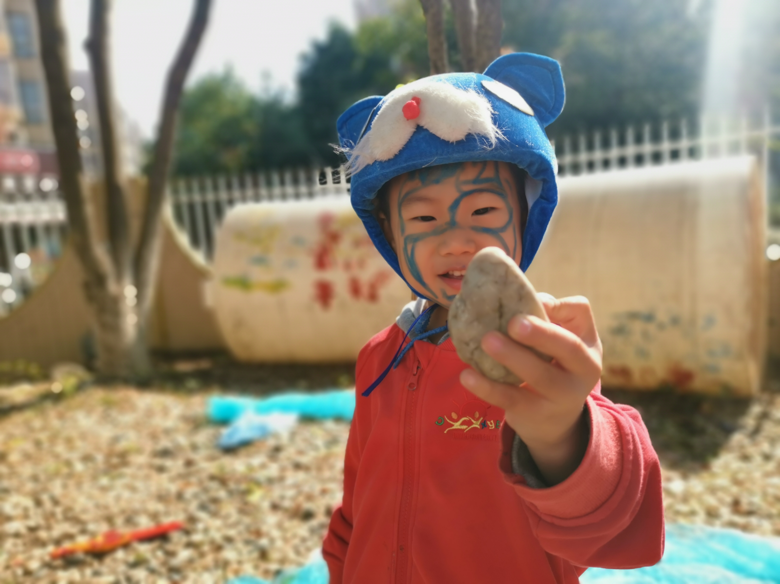
镜头五：我不出去砍柴了，就是要待在家里保护公鸡……
画眉鸟和猫第二次出门砍柴，这时，扮演猫的阳阳插着腰，瞪着眼睛说：我这次就是不出门砍柴，我就要待在家里。
教师：为什么不出门砍柴呢？
阳阳插着腰：哼，我要待在家里保护公鸡。
教师竖起大拇指，笑眯眯地说：嗯，你这个想法很好，开始改编故事情节啦！（教师没有阻止阳阳的想法，而是呆在一旁耐心观察，看他们后面的剧情会怎么发生？）
扮演狐狸的溪溪、卓卓轻手轻脚走到小木屋门口，开始唱：公鸡呀公鸡，金鸡冠的公鸡，你的脑袋油光光……
唱到一半，扮演猫咪的阳阳打开门：不许偷我们的公鸡。
说完开始去挠狐狸，两只狐狸看到猫咪在家，立马跑，猫咪立马追到狐狸家门口，朝卓卓踢了一脚：哼，下次再来，我继续打你们！
扮演公鸡的佳怡推开门：我们也要出去玩了，待在家里好无聊！
公鸡、画眉鸟、猫一起在小树林里玩耍。
游戏后教师与幼儿一起交流
教师首先鼓励幼儿分享今天表演游戏中发生的有趣故事……
接着教师提出：游戏中有没有遇到一些困难？
卓卓：我被猫咪踢了一脚。
教师：猫咪真的踢还是假的踢你的？
卓卓：真的踢我的，踢在我腿上。
教师：看来扮演猫咪的阳阳入戏太深，我们是表演，只能假装挠、假装踢，但是要表现得很用力、很凶猛。
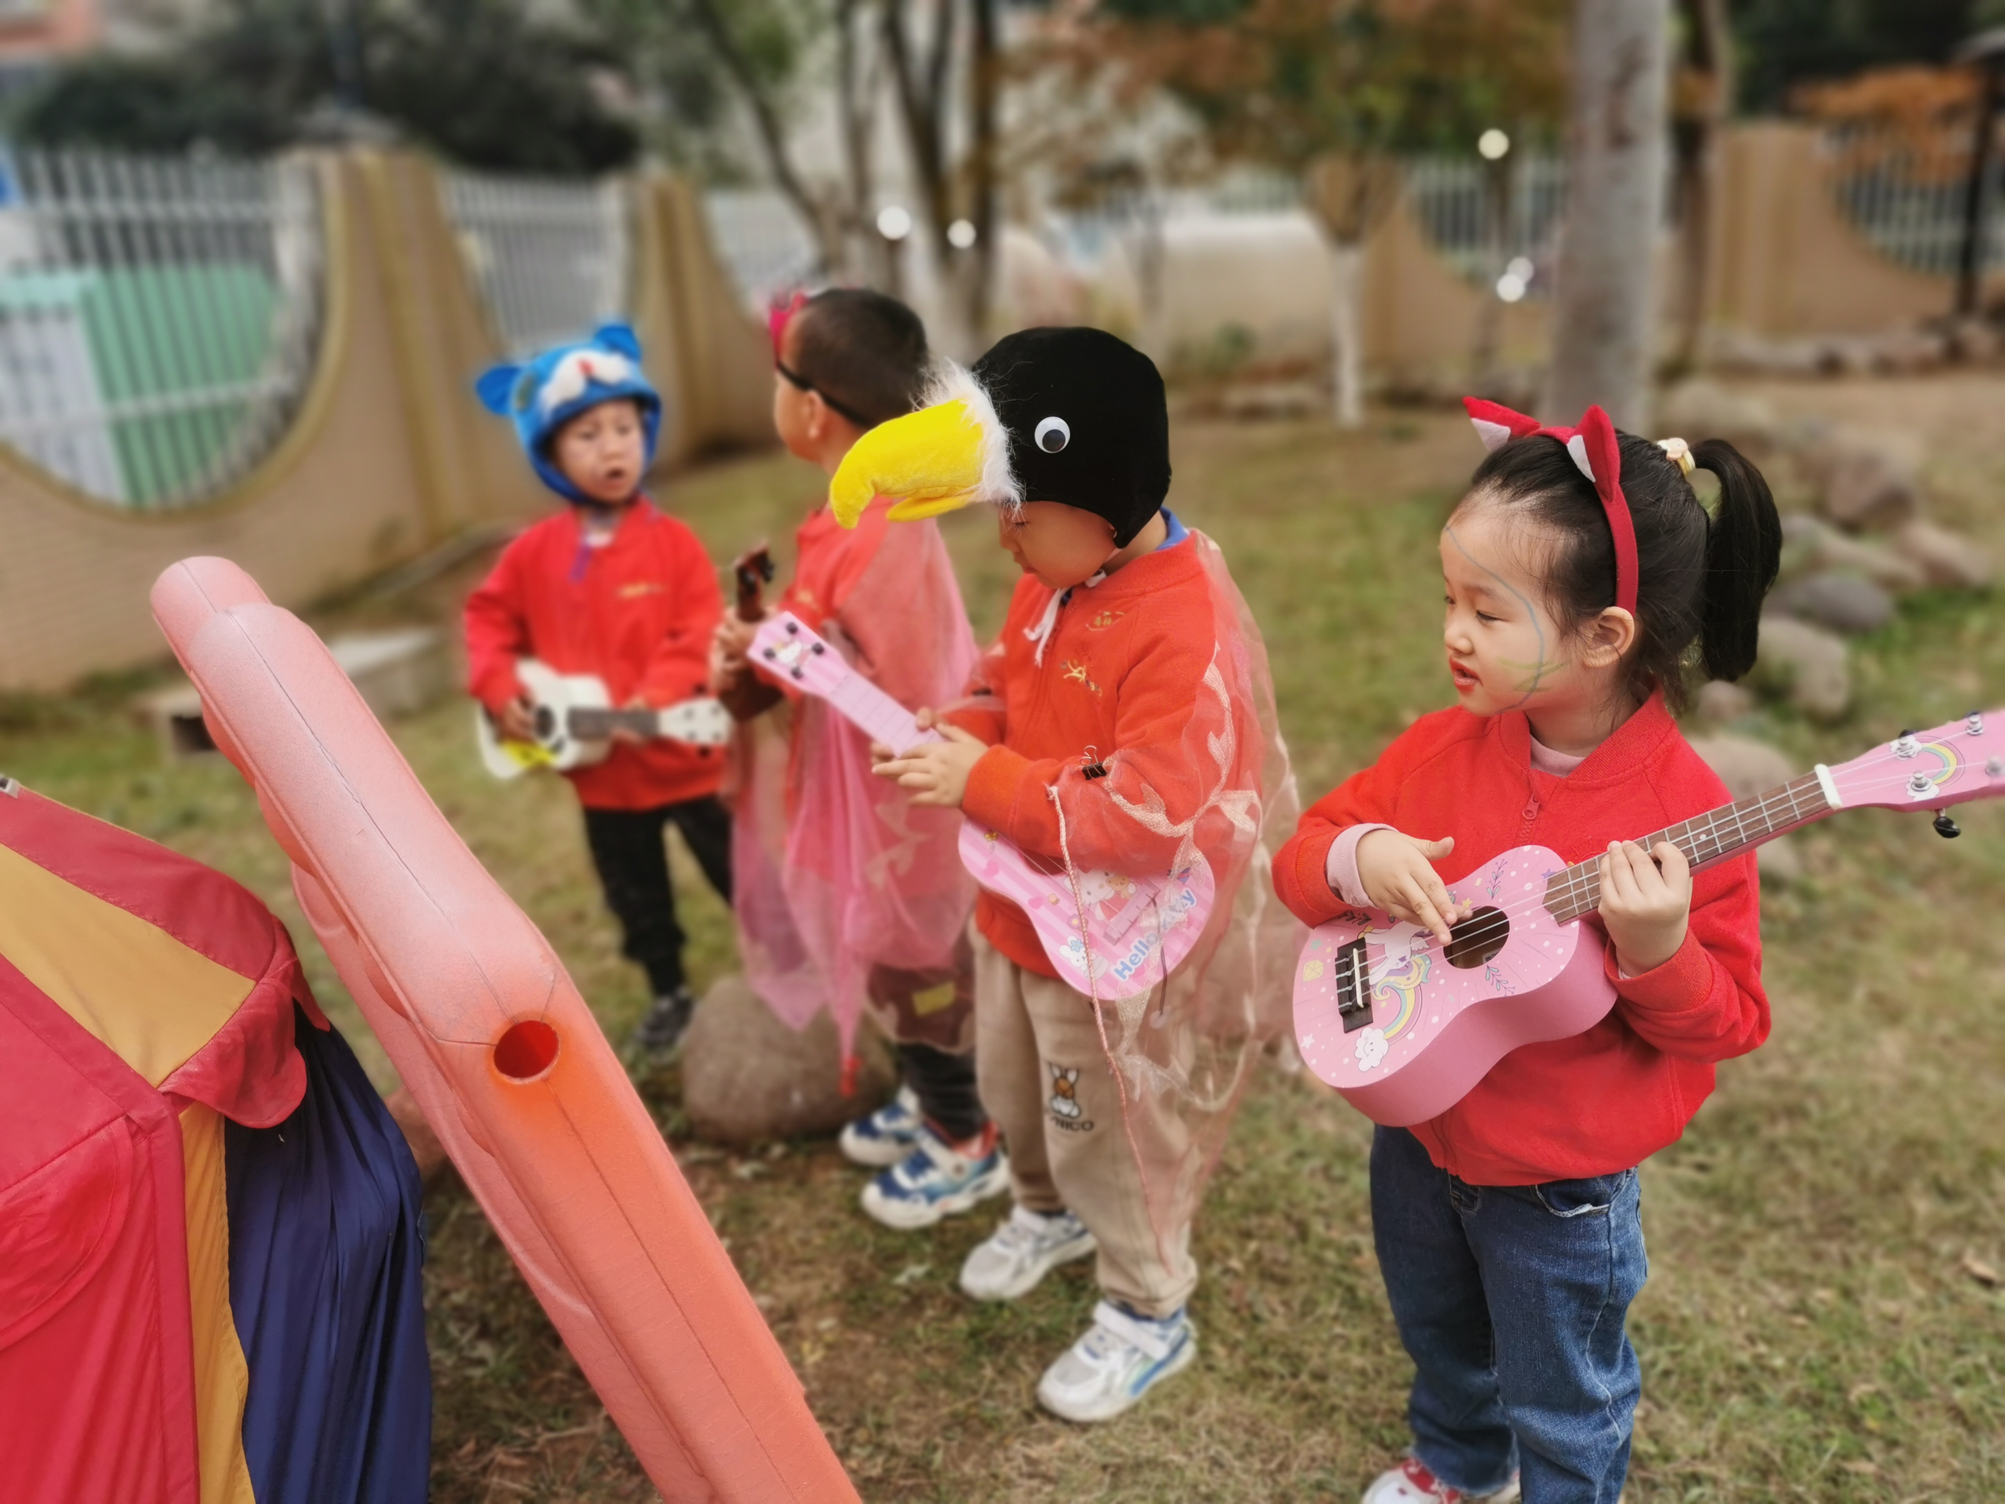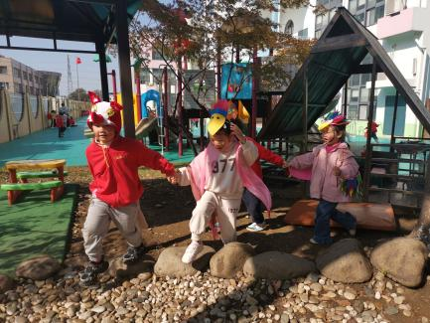
分析与反思：
《指南》语言领域阅读与书写准备目标2中指出：“能根据故事的部分情节或图书画面的线索猜想故事情节的发展，或续编、创编故事。”在镜头五中，阳阳扮演的猫突然不想出去砍柴，教师及时询问理由，原来他不想让公鸡被狐狸抓走，他已经有保护公鸡的英雄主义了，也说明他已经有一定的创造力、想象力，不想每次的游戏都一层不变，想要来点不一样的。而作为教师，从语言、动作、表情等方面支持他，鼓励他大胆创编。有了阳阳的大胆创编，扮演公鸡的佳怡也一下打开了她的思维，到后来不再局限呆在家里，她也要跟着同伴一起出去玩。在镜头四中，当他们发现鹅卵石像土豆的时候，把去砍柴改为去挖土豆……，这些都是他们在游戏中，不经意间的想象与改编。从中也发现了，只要我们教师敢于放手，孩子在游戏中会给我们意想不到地惊喜，他们的创造力、想象力也是无穷无尽的！
在镜头三和镜头四中，我们还发现了孩子们有解决问题的能力，当遇到问题或者老师抛出问题的时候，他们会大胆去寻找材料，想办法解决，并且根据物体与物体之间形状的相似，进行物的替代，如：把同样是长方形的垫子和木板当成家门；同样是椭圆形的鹅卵石当成土豆、红薯等。
调整：
- 下阶段组织孩子一起讨论“金鸡冠的公鸡接下来还会发生什么故事呢？”，继续开拓他们的思维，激发他们的创造力、想象力。
- 有关“入戏太深做出出格的事情”方面进行进一步安全教育。

